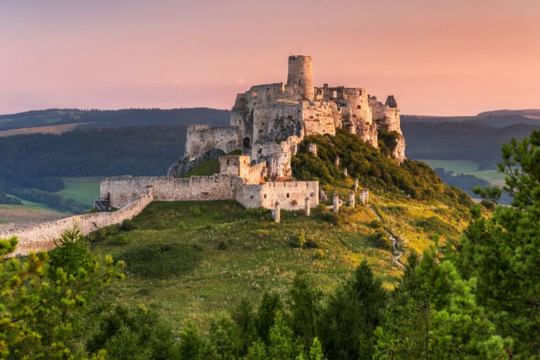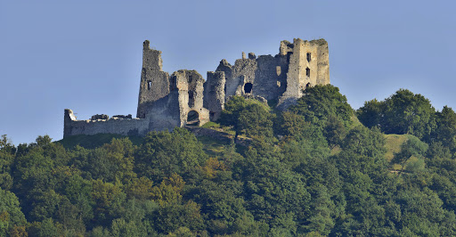

**ÚSTAV STAVITELSTVÍ II**

Školitel:

**Doc. Ing. Daniela Bošová, Ph.D.**

Školitel specialista:

**Ing. Michaela Kostelecká, Ph.D.**

**Ukončili jste studium a nevíte co dál?**

Rozšiřte si kvalifikaci a vystudujte

**DOKTORSKÉ STUDIUM**

Zdroj: JENPROCESTOVATELE.CZ

Zdroj: BREKOV.EU

Zdroj: DřevoStavby.cz, PRO VOBIS, s.r.o.

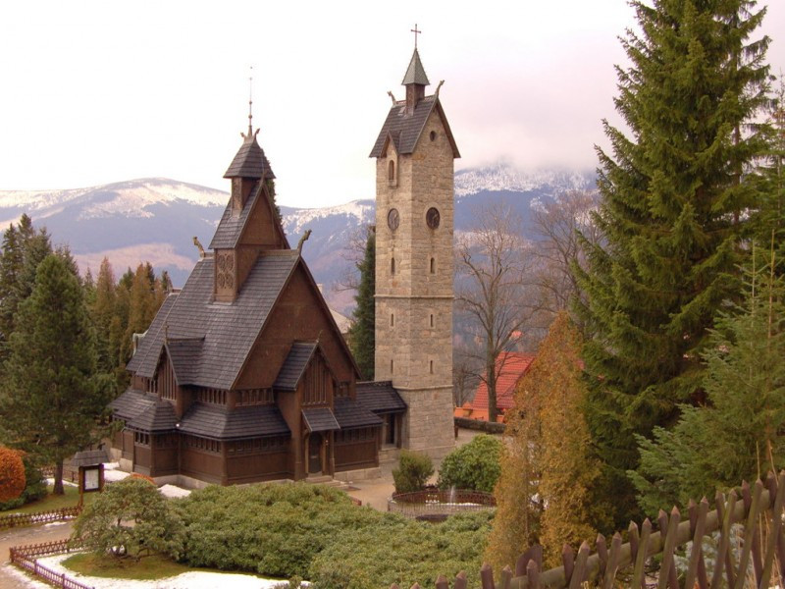

Téma dizertační práce:

**„Varianty architektonického návrhu oprav a udržitelné Správy historických objektů“**